Załącznik nr 1

Wymogi w zakresie opracowania dokumentacji.

Dokumentację należy wykonać w 2 jednakowych egzemplarzach, w miękkiej oprawie (wraz z wersją elektroniczną na płytach CD):
- napisana w języku polskim,
- rozmiar czcionki 12 (preferowana),
- czcionka – Times New Roman (preferowana),
- format A4,
- płyty CD zawierające: dokumentację w formacie PDF i DOC,
- na okładce lub na stronie technicznej (druga strona strony tytułowej) dokumentacji do projektu planu ochrony oraz na opakowaniach płyt CD należy umieścić logo WFOŚiGW w Toruniu oraz informację o źródle finansowania w brzmieniu: „Dofinansowano ze środków Wojewódzkiego Funduszu Ochrony Środowiska i Gospodarki Wodnej w Toruniu". Wymaganie, jakie musi spełniać logo WFOŚiGW w Toruniu:
  - rodzaj czcionki: Antykwa Połtawskiego TTF Bold,
  - kolor: biały (C: 0, M:0, Y:0, K:0), kolor zielony (C:100 M: 0 Y:80 K:40),
  - tłem dla logo jest kolor biały.
- na okładce lub na stronie technicznej (druga strona strony tytułowej) dokumentacji do projektu planu ochrony oraz na opakowaniach płyt CD należy umieścić logo Regionalnej Dyrekcji Ochrony Środowiska w Bydgoszczy, w kolorze zielonym wskazanym we wzorze na tle białym oraz informację w brzmieniu: „Wykonano na zlecenie Regionalnej Dyrekcji Ochrony Środowiska w Bydgoszczy".

Wzory logo WFOŚiGW w Toruniu w układzie poziomym i pionowym wraz z opisem proporcji znaku:
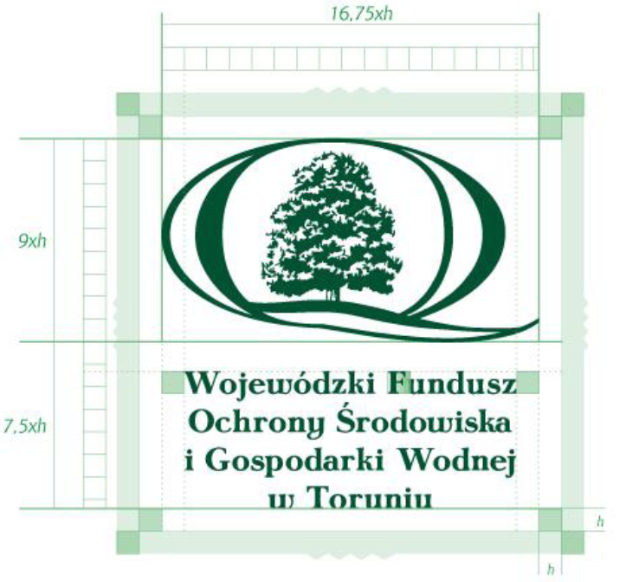

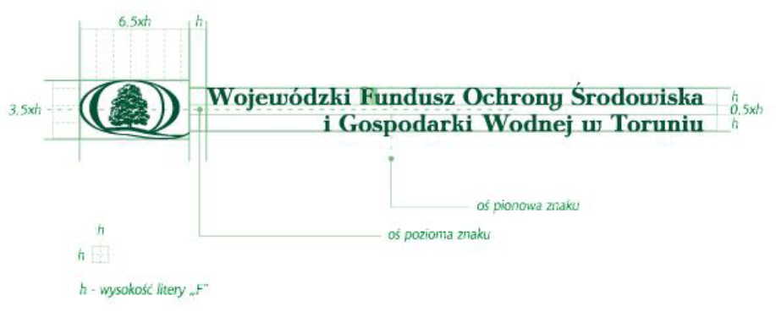

Wzór logo Regionalnej Dyrekcji Ochrony Środowiska w Bydgoszczy:

